**Sprawozdanie Laboratorium 2**

**P.2.1 Czy można połączyć się z Kubuntu1 z dowolnym portalem internetowym oraz czy możliwe jest połączenie z systemem macierzystym?**

Tak, Kubuntu1 można połączyć się z dowolnym portalem oraz z systemem macierzystym. 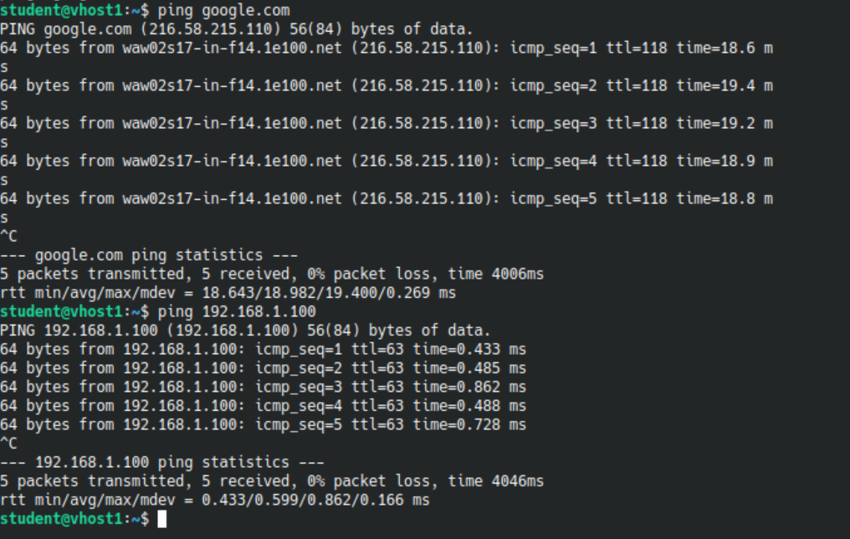

**P.2.2 Czy ustawienia kart sieciowych w systemach Kubuntu1 oraz Kubuntu2 różnią się? Należy sprawdzić czy z Kubuntu2 można połączyć się z dowolnym portalem internetowym, czy możliwe jest połączenie z systemem macierzystym oraz czy możliwe jest połączenie pomiędzy uruchomionymi systemami wirtualnymi. Należy również sprawdzić możliwość połączenia z systemu macierzystego do systemów wirtualnych. Omów właściwości trybu NAT. W sprawozdaniu należy podać wynik działania użytych poleceń.**

Ustawienia kart sieciowych są takie same. Kubuntu2 może połączyć się z dowolnym portalem oraz z systemem macierzystym. Nie jest możliwe połączenie pomiędzy systemami wirtualnymi oraz połączenie z systemu macierzystego.

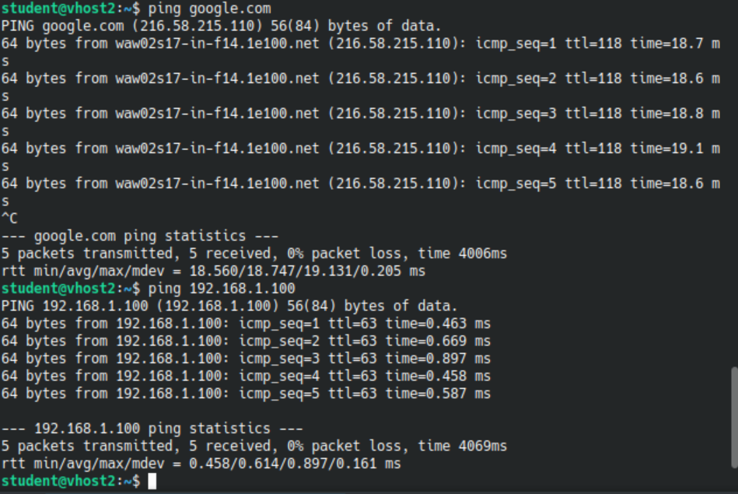

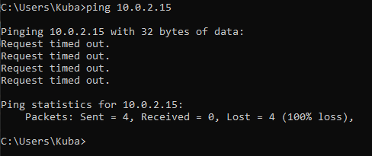

**P.2.3 Należy skonfigurować przekazywania pakietów tak by system Kubuntu1 był dostępny przez port 22 oraz 1521, a system Kubuntu2 przez port 22 oraz 21. Poprawność konfiguracji należy sprawdzić za pomocą polecenia netstat (np. netstat -ant | grep X gdzie: X oznacza port, wskazany w zdefiniowanej regule). Test netstat należy wykonać przy wyłączonych i włączonych obu systemach Kubuntu. Wynik działania polecenia dla każdego z systemów wirtualnych należy przedstawić w sprawozdaniu. W przypadku braku netstat, należy go zainstalować na odpowiednim systemie operacyjnym.**

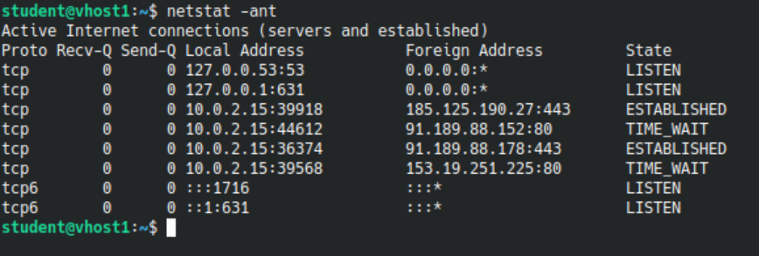

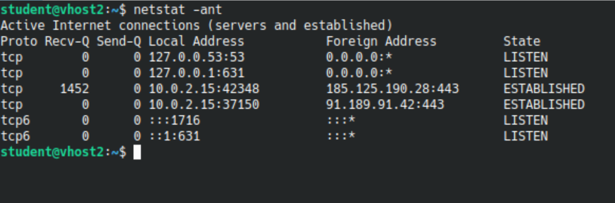

**P.2.4 Czy ustawienia kart sieciowych w systemach Kubuntu1 oraz Kubuntu2 różnią się? Należy sprawdzić czy z Kubuntu1 można połączyć się z dowolnym portalem  
internetowym, czy możliwe jest połączenie z systemem macierzystym oraz czy możliwe jest połączenie pomiędzy uruchomionymi systemami wirtualnymi. Omów właściwości trybu sieci NAT i porównaj go do trybu NAT. W sprawozdaniu należy podać wyniki działania użytych poleceń.**

Ustawienia kart sieciowych są takie same. Kubuntu1 może połączyć się z dowolnym portalem, systemem macierzystym oraz możliwe jest połączenie pomiędzy systemami wirtualnymi.

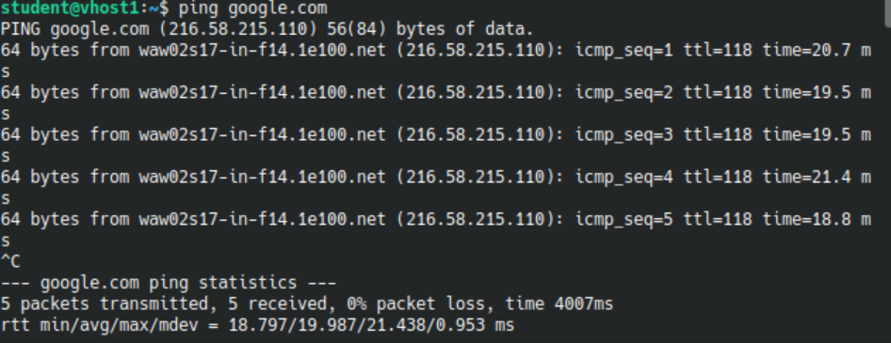

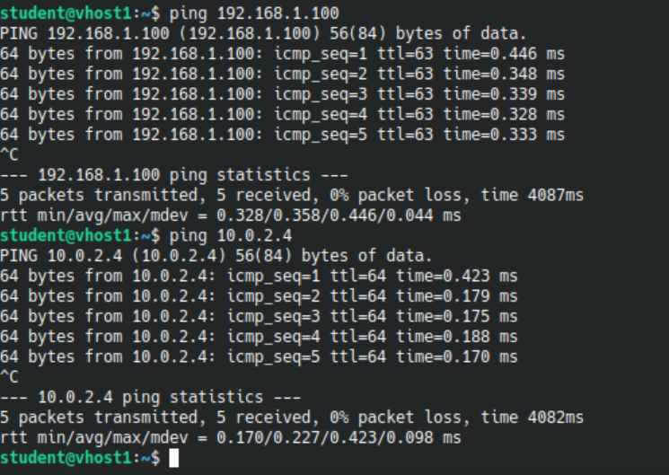

**P.2.5 Proszę zmodyfikować konfigurację VirtualBox-a i systemów wirtualnych Kubuntu1 oraz Kubuntu2 tak by należały one do dwóch różnych sieci NAT. Czy możliwe jest połączenie się z systemów wirtualnych z systemem macierzystym oraz czy możliwe jest połączenie pomiędzy uruchomionymi systemami Kubuntu. W sprawozdaniu należy podać wynik działania użytych poleceń. Proszę również umieścić wynik działania polecenia odczytującego parametry zdefiniowanych sieci NAT.**

Tak jest możliwość połączenia się z systemem macierzystym.

Nie ma możliwości połączenia pomiędzy systemami wirtualnymi.

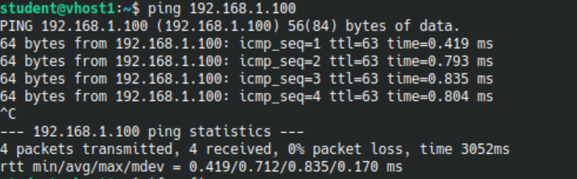

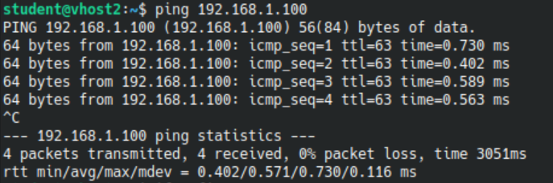

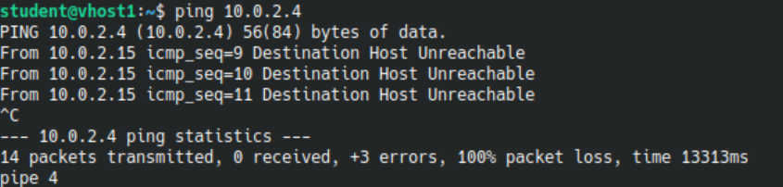

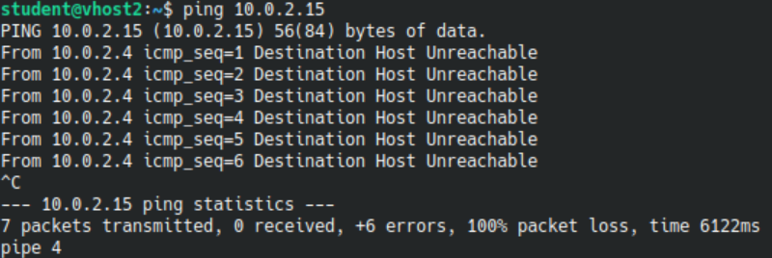

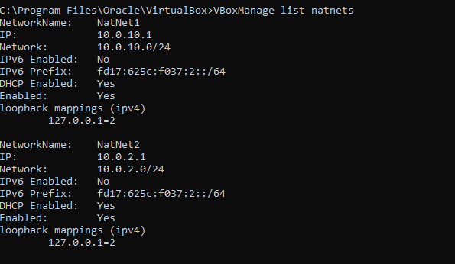

**P.2.6 Proszę skonfigurować przekazywanie portów w utworzonej sieci NatNet1  
o parametrach analogicznych jak w zadaniu 2.4 za pomocą VboxManage.  
W sprawozdaniu proszę podać użyte polecenia definiujące taką sieć i potwierdzające  
poprawność wykonanej konfiguracji.**

VBoxManage natnetwork modify --netname NatNet1 --port-forward-4 "SQL:tcp:[]:15212:[10.0.10.2]:1521"

VBoxManage natnetwork modify --netname NatNet1 --port-forward-4 "SQL:tcp:[]:15212:[10.0.10.3]:1521"

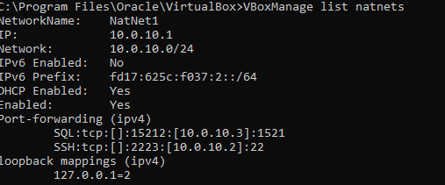

**P.2.7 Należy sprawdzić czy z Kubuntu2 można połączyć się z dowolnym portalem  
internetowym, czy możliwe jest połączenie z systemem macierzystym oraz czy możliwe jest połączenie pomiędzy uruchomionymi systemami wirtualnymi. Należy również sprawdzić możliwość połączenia z systemu macierzystego do systemu gościa. Porównaj ze sobą tryb bridge z NAT. Napisz, co umożliwia tryb bridge. W sprawozdaniu należy podać wynik działania użytych poleceń.**

Kubuntu2 może połączyć się z dowolnym portalem internetowym i systemem macierzystym oraz jest możliwe połączenie pomiędzy systemami wirtualnymi. Jest możliwość połączenia z systemu macierzystego.

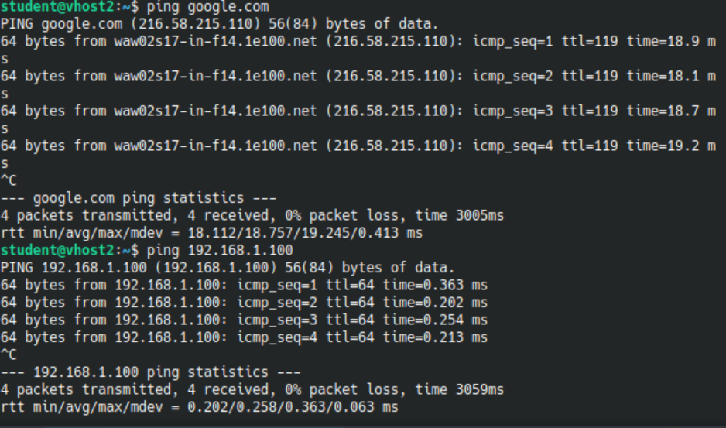

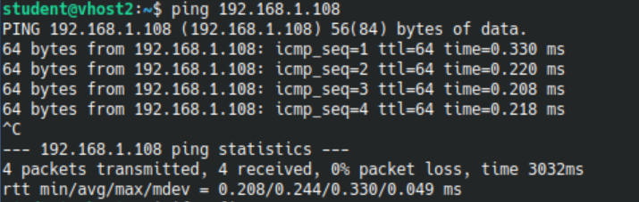

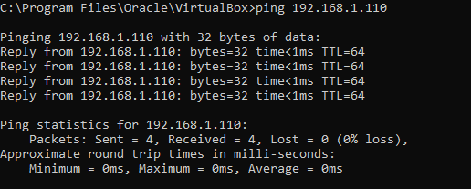

**P.2.8 Należy sprawdzić czy z Kubuntu1 i Kubuntu2 można połączyć się z dowolnym  
portalem internetowym oraz czy możliwe jest połączenie z systemem macierzystym.  
Należy sprawdzić również czy możliwe jest połączenie pomiędzy uruchomionymi  
systemami wirtualnymi. W sprawozdaniu należy podać wynik działania użytych  
poleceń.**

Kubuntu1 i Kubuntu2 nie może połączyć się z dowolnym portalem internetowym i systemem macierzystym. Możliwe jest połączenie pomiędzy systemami wirtualnymi.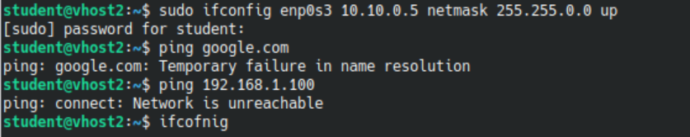

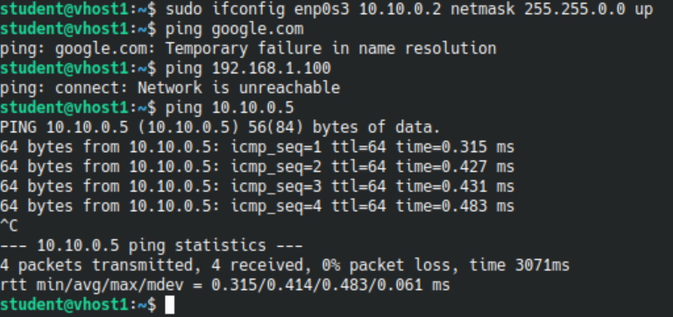

**P.2.9 Należy sprawdzić czy w systemie macierzystym pojawił się interfejs VirtualBox Host-Only Ethernet Adapter, a jeśli tak to, jakie ma on ustawienia? Proszę też przetestować czy z Kubuntu1 można połączyć się z dowolnym portalem internetowym, czy możliwe jest połączenie z systemem macierzystym oraz czy możliwe jest połączenie pomiędzy uruchomionymi systemami wirtualnymi. W sprawozdaniu należy podać wynik działania użytych poleceń.**

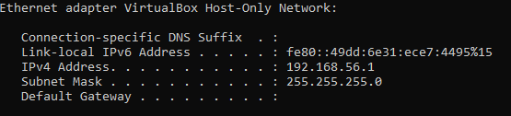

Kubuntu1 nie może połączyć się z dowolnym portalem internetowym, z systemem macierzystym. Możliwe jest połączenie pomiędzy systemami wirtualnymi.

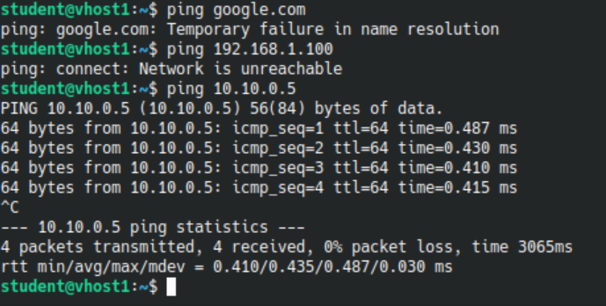

**P.2.10 Jeżeli w pytaniu P.2.9 napotkano opisany wyżej problem to proszę dokonać odpowiednich konfiguracji tak, aby systemy wirtualne i system macierzysty „widziały się” (w systemie macierzystym Windows należy włączyć dla karty fizycznej. W sprawozdaniu proszę opisać dokonane zmiany w konfiguracji.**

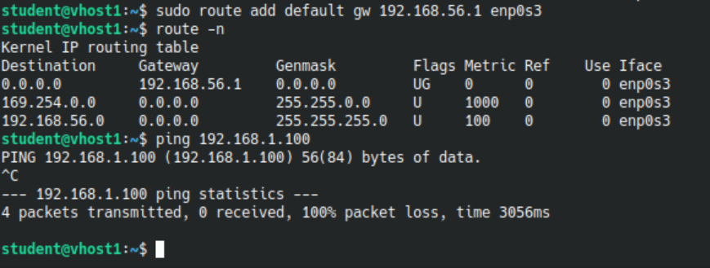

**P.2.11 Uzupełnij tabelę 2.1 porównującą ze sobą testowane tryby sieciowe (+** **możliwość połączenia, - brak możliwości połączenia, przekierowanie portów).**

|  |  |  |  |  |  |
| --- | --- | --- | --- | --- | --- |
| **Tryb sieciowy** | VM->Host | Host->VM | VM1->VM2 | VM->Internet | Internet->VM |
| NAT | + | - | - | + | - |
| Sięć NAT | + | - | + | + | - |
| Mostkowanej karty sieciowej | + | + | + | + | + |
| Sieci wewnętrznej | - | - | + | - | - |
| Izolowanej karty sieciowej | + | + | + | - | - |